- 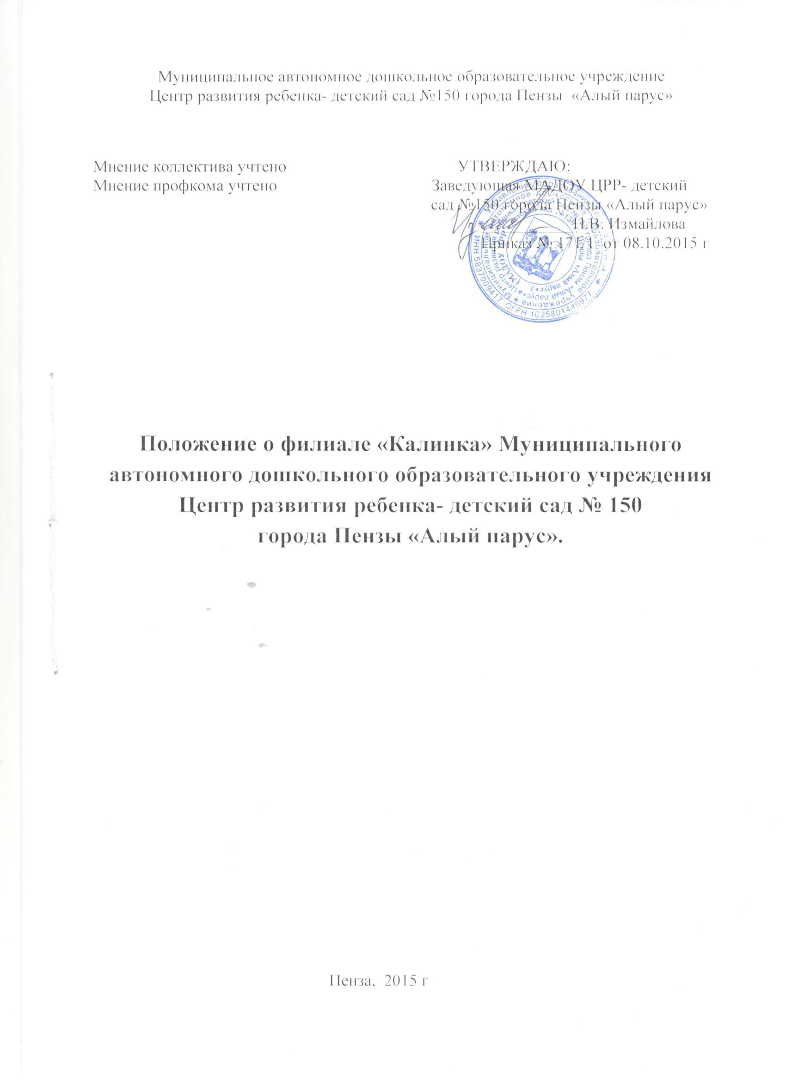ОБЩИЕ ПОЛОЖЕНИЯ

  - Филиал «Калинка» Муниципального автономного дошкольного образовательного учреждения- Центр развития ребенка- детский сад № 150 города Пензы «Алый парус» (далее – Филиал) – это обособленное подразделение Муниципального автономного дошкольного образовательного учреждения Центр развития ребенка- детский сад №150 города Пензы «Алый парус» (далее – Детского сада), расположенный вне места его нахождения и осуществляющий постоянно все его функции или их часть.
  - Деятельность Филиала осуществляется в соответствии с законодательством Российской Федерации, Уставом Детского сада и настоящим Положением.
  - Филиал не является юридическом лицом. Филиал может осуществлять по доверенности Детского сада полностью или частично правомочия юридического лица.
  - Филиал с согласия руководителя Детского сада может иметь печать, штамп, бланк со своим наименованием.

- СОЗДАНИЕ, РЕОРГАНИЗАЦИЯ И ЛИКВИДАЦИЯ ФИЛИАЛА.
СТРУКТУРА ФИЛИАЛА

  - Филиал создается, реорганизуется, ликвидируется образовательным учреждением в соответствии с законодательством Российской Федерации.
  - Филиал создается для ведения образовательной деятельности при наличии учебно-материальной базы, кадрового состава, информационного и социально-бытового обеспечения образовательного процесса, соответствующих требованиям, предъявляемым к дошкольным образовательным учреждениям.
  - Решение о создании, реорганизации и ликвидации Филиала принимает Детский сад по согласованию с Учредителем Детского сада на основании соответствующего приказа.
  - Наименование Филиала: филиал «Калинка» Муниципального автономного дошкольного образовательного учреждения- Центр развития ребенка- детский сада № 150 города Пензы «Алый парус». Сокращенное наименование: филиал «Калинка» МАДОУ ЦРР- детский сад № 150 города Пензы «Алый парус».
  - Местонахождение Филиала: Россия, город Пенза,
440034, ул. 1 проезд Лобачевского, 10.,
440034, ул. Краснова, 40.
  - Филиал может быть переименован Учредителем Детского сада на основании ходатайства руководителя Детского сада.
  - Наименование Филиала, местонахождение, реквизиты и иные распорядительные документы учредителя вносятся в Устав Детского сада в установленном порядке.
  - Филиал может иметь в своей структуре отделения, группы и другие подразделения.

- УПРАВЛЕНИЕ ФИЛИАЛОМ

  - Управление Филиалом осуществляется в соответствии с законодательством Российской Федерации, настоящим Положением и Уставом Детского сада.
  - Непосредственное управление Филиалом осуществляется заместителем заведующей, назначаемой приказом руководителя Детского сада по согласованию с Учредителем.
  - Заместитель заведующей Филиалом осуществляет свою деятельность от имени заведующей Детского сада в соответствии с законодательством Российской Федерации
  - Заместитель заведующей Филиалом на основании доверенности:
- обеспечивает функционирование Филиала;
- представляет Филиал в отношениях с органами законодательной исполнительской власти, юридическими и физическими лицами;
- решает вопросы хозяйственной деятельности Филиала;
- дает указания работникам Филиала;
- издает распоряжения по Филиалу в рамках своих полномочий;
- представляет отчет о деятельности Филиала в Детский сад;
- выполняет другие функции, предусмотренные должностной инструкцией и действующим законодательством РФ.

- ОБРАЗОВАТЕЛЬНАЯ ДЕЯТЕЛЬНОСТЬ ФИЛИАЛА

  - Филиал, осуществляет присмотр и уход, дошкольную образовательную деятельность, реализует основную образовательную программу дошкольного образования Детского сада.
  - Филиал имеет право осуществлять в соответствии с Уставом Детского сада, за пределами основной образовательной программы дошкольного образования, на основе договоров, дополнительные платные образовательные услуги для детей дошкольного возраста, населения.
4.2. Филиал проходит лицензирование в порядке, установленном законодательством Российской Федерации в области образования.
4.3. Организация приема и комплектования детей в Филиал осуществляется заместителем заведующей Филиала на основании Положения о порядке комплектовании и приема граждан в Муниципальное автономное дошкольное образовательное учреждение Центр развития ребенка- детский сад №150 города Пензы «Алый парус» и его филиала, реализующие основную образовательную программу дошкольного образования.
4.4. При приеме документов от родителей (законных представителей) детей, поступающих в Филиал, Филиал обязан ознакомить родителей (законных представителей) с документами, регламентирующими организацию деятельности Детского сада (Уставом Детского сада, лицензией и др).
4.5. Взаимоотношения между Филиалом и родителями (законными представителями) регулируется договором, включающим в себя взаимные права, обязанности и ответственность сторон, возникающие в процессе воспитания, обучения, развития, присмотра, ухода и оздоровления детей, длительность пребывания ребенка в Филиале; производить расчет размера платы, взимаемой с родителей (законных представителей) за содержание ребенка в Филиале, а также размер назначения родительской платы, взымаемой с родителей (законных представителей) за содержание в Филиале.
4.6. Зачисление в состав воспитанников Филиала осуществляется приказом заведующей Детского сада.
4.7. Отчисление детей из Филиала осуществляется по следующим основаниям:
- по заявлению родителей (законных представителей);
- по медицинскому заключению о состоянии здоровья ребенка.
Родители (законные представители) за 14 дней до отчисления ребенка из Филиала письменно уведомляются об этом Филиал.

- ИМУЩЕСТВО, ФИНАНСИРОВАНИЕ И УЧЕТ

  - Имущество, используемое Филиалом, находится в оперативном управлении Детского сада и учитывается на балансе Детского сада.
  - Работники Филиала обязаны принимать меры для сохранности, бережного использования имущества в соответствии с его назначением.
  - Финансирование Филиала осуществляется за счет средств муниципального бюджета, а также из внебюджетных источников по отдельным сметам доходов и расходов.
  - Порядок создания, реорганизации и ликвидации структурных подразделений Филиалов определяется действующим законодательством, Уставом Детского сада и настоящим Положением.
  - Иные вопросы, не отраженные настоящим Положением, регулируются действующим Положением, Уставом Детского сада и нормативными и правовыми актами Детского сада.

